小一·今日动态
｜2024.3.11
-来园情况-
今天是星期一，晴。来园19人。希望请假的宝宝早日来园哦！
来园的宝宝们能热情的和老师打招呼，还能绕好水杯带，放好自己的物品。
今天的点心是：牛奶、小面包。
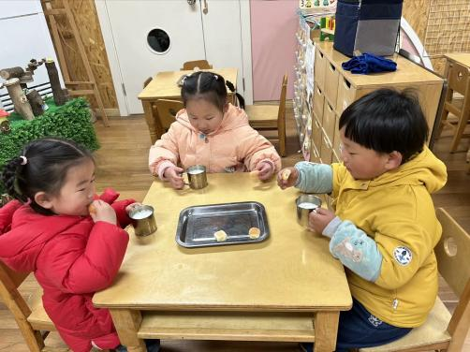 | 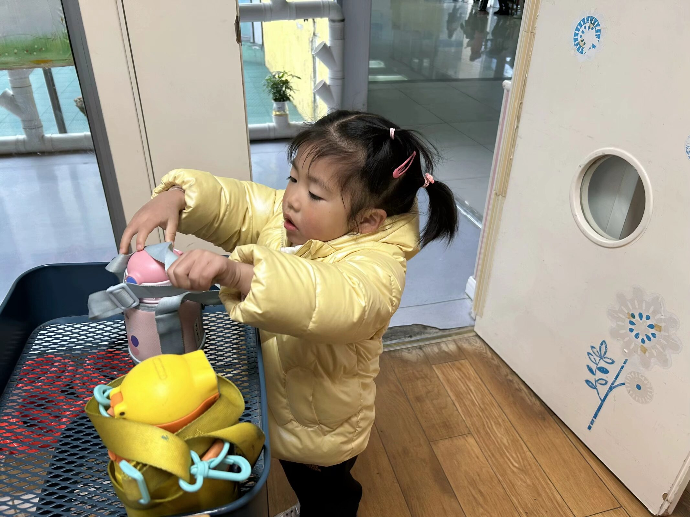 | 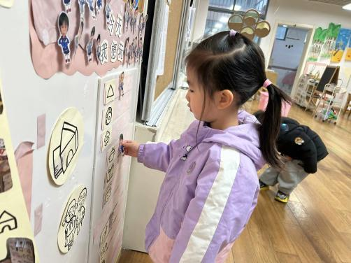
今天的点心很美味哦，有各种各样的饼干呢！真好吃！ | 每天我们都会整理好自己的水杯，绕好水杯带放在小车上。 | 游戏之前我们要做好计划哦，根据人数和喜好进区域玩游戏。
-区域游戏-
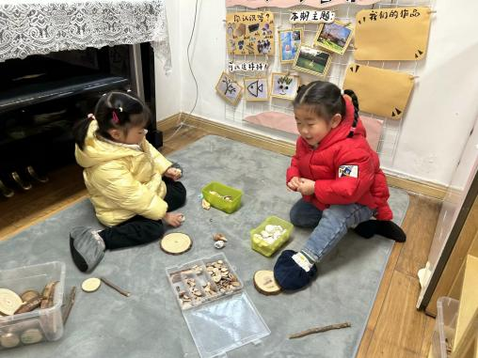 | 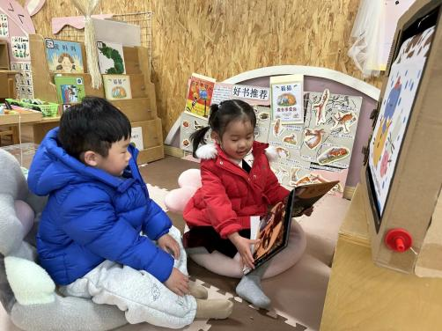 | 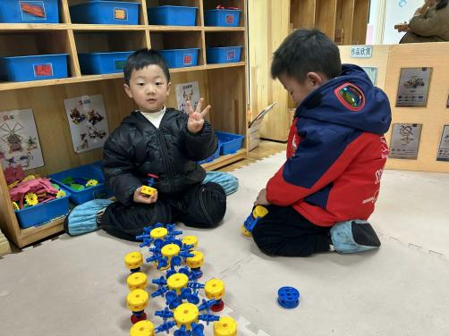
自然材料区：  这是我们新开辟的区域，里面有各种植物果实，这些物品都可以拼出一幅好看的画面哦。 | 图书区：  力新和一一看了会儿小电视里的绘本，还能一遍翻阅一边说一说画面的内容呢。 | 万能工匠：  琦琦和阳阳用万能点和连接管根据图片拼出了大桌子和小椅子，可以用来野餐哦！
-户外活动-
今天的天气很好，我们来到攀爬架进行游戏哦！
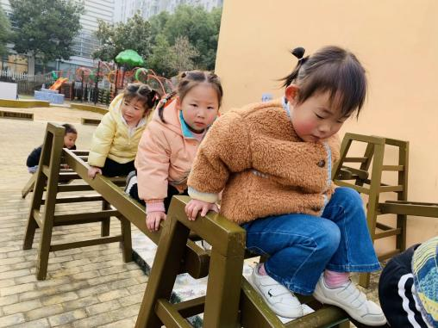 | 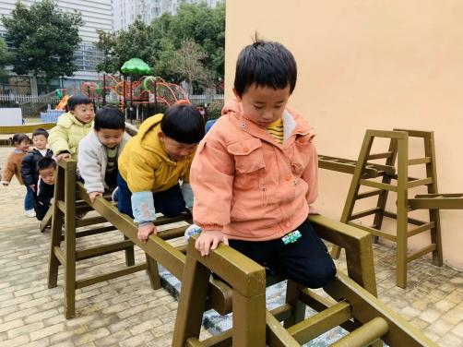 | 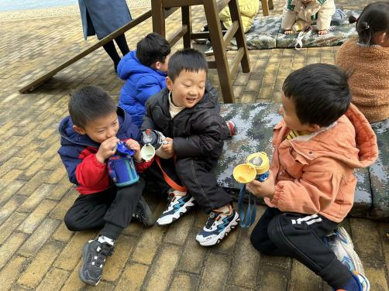
我们挑战第二高的攀爬架哦！ | 我现在一点也不害怕了！ | 有点累了！我们喝水晒太阳！
-集体活动-
这是家庭成员是幼儿最亲近的人，我们根据小班幼儿的年龄特点，从幼儿最熟悉的人开始，让幼儿初步了解家庭成员特别是爸爸妈妈的工作，感受爸爸妈妈工作的辛苦，是激发幼儿关心父母家人情感的基础。本活动主要是鼓励幼儿大胆地在集体面前介绍自己的家庭住址、成员、父母的姓名和职业，重在激发情感，通过活动，引导孩子关心家人、爱父母。
小班孩子已能用简单的语言讲述生活中简单的事情，但由于幼儿认识水平有限，对于爸爸妈妈的工作不是很了解，不能很清楚地说出爸爸妈妈的职业性质，本次活动为幼儿创造了说的机会进一步发展幼儿的语言表达能力。
-午餐时光-
今天的午餐是：葡萄干蒸饭、小鸡炖蘑菇、油麦菜炒木耳、紫菜虾滑汤。
水果是：香蕉、哈密瓜。下午的点心是：芝麻汤圆。
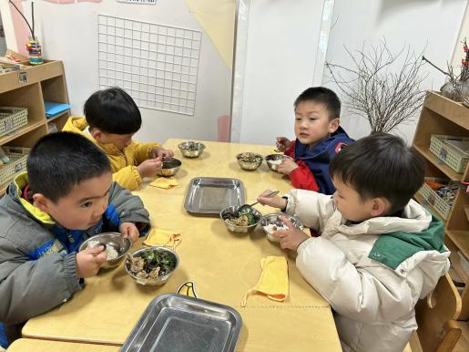 | 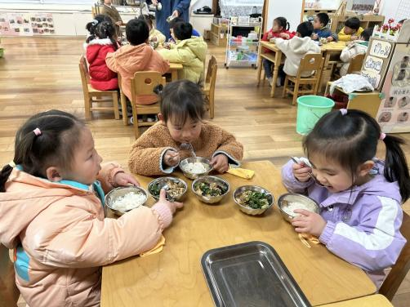 | 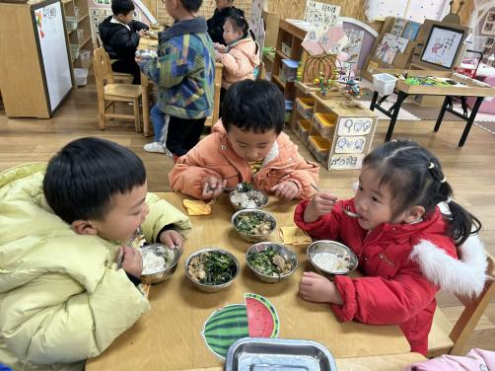
吃饭时我们也能小腰挺直做好哟 | 一口菜，一口饭，荤素搭配哟！ | 我们的习惯可好啦，小手扶着碗
-温馨提示-
1.最近气温逐渐上升，家长们请合理给孩子搭配衣服。
2.家长们，近期发现部分幼儿指甲较长，大家及时给孩子修剪哦。
- end -
在一起的点滴都值得记录
我们｜小一班｜在一起

